神仙GDB偵錯工具 gdb-dashboard

jhb222於 2021-11-23 23:31:01 發佈 395收藏 4
分類專欄： 嵌入式工程師實現一個簡單的作業系統 文章標籤： gdb
版權
嵌入式工程師實現一個簡單的作業系統 專欄收錄該內容
9 篇文章 2 訂閱
訂閱專欄
最近在偵錯程式碼的過程中找到了一個國外的開放原始碼專案 gdb-dashboard，有些相見恨晚的感覺，是我一直想要的工具
在嵌入式偵錯開發中，尤其是做一些低層的開發，比如前些日子用彙編程式碼編寫任務切換過程、可能要監控到程式碼的指令執行過程，觀察堆疊、暫存器的變化等等
常見的偵錯架構，使用qemu偵錯時，qemu會提供一個socket連接埠，我們使用GDB連接到該連接埠就可以進行偵錯了。
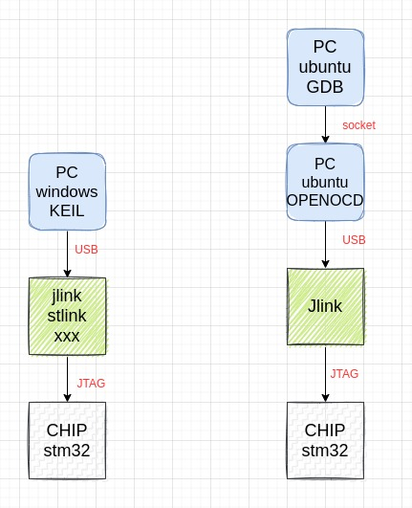
debug_gdb
目前在linux下基於GDB我總結出來有三種程序偵錯方式：
- vscode + gdb
vscode偵錯優點是可以查看變數、暫存器、單步執行程式碼、設定斷點等
但是vscode存在幾個明顯的缺點 如不能單步執行彙編指令，有些問題定位不太方便 不能查看記憶體的資料
- eclipse + gdb
eclipse可以很好的解決vscode不支援單步偵錯指令的問題，以及查看記憶體地址資料的功能、基本上所以需要的偵錯功能都有
但是我平時習慣使用vscode開發編輯程式碼，偵錯時需要額外打開eclipse工具，不夠原生 不夠方便
- gdb命令列
我們也可以直接使用GDB命令列來偵錯
上面工具的全部功能都是基於GDB來開發的，所以GDB原生的命令列支援所以的功能
GDB命令列優點就是你想要的功能他都有
但是缺點也比較明顯，就是使用起來不夠友好 所有的功能都依賴於手打命令
偵錯介面顯示的內容比較少，想要查看什麼內容都需要通過敲命令查看
上面的各個工具都有自己的優點和一些缺點，無法讓我感到完美！！！

直到今天，我發現了 gdb-dashboard 工具之後，我可能找到了一個最完美的解決方案
gdb-dashboard 使用python組態了gdb偵錯介面，完全可以自己寫程式碼去定義整個偵錯介面
可以說是堪比IDE，顯示也非常好看，完全基於終端
等我在學會了熟練使用vim，拋棄ide指日可待，以後只用終端手敲命令就好了
展示一下他的炫酷介面
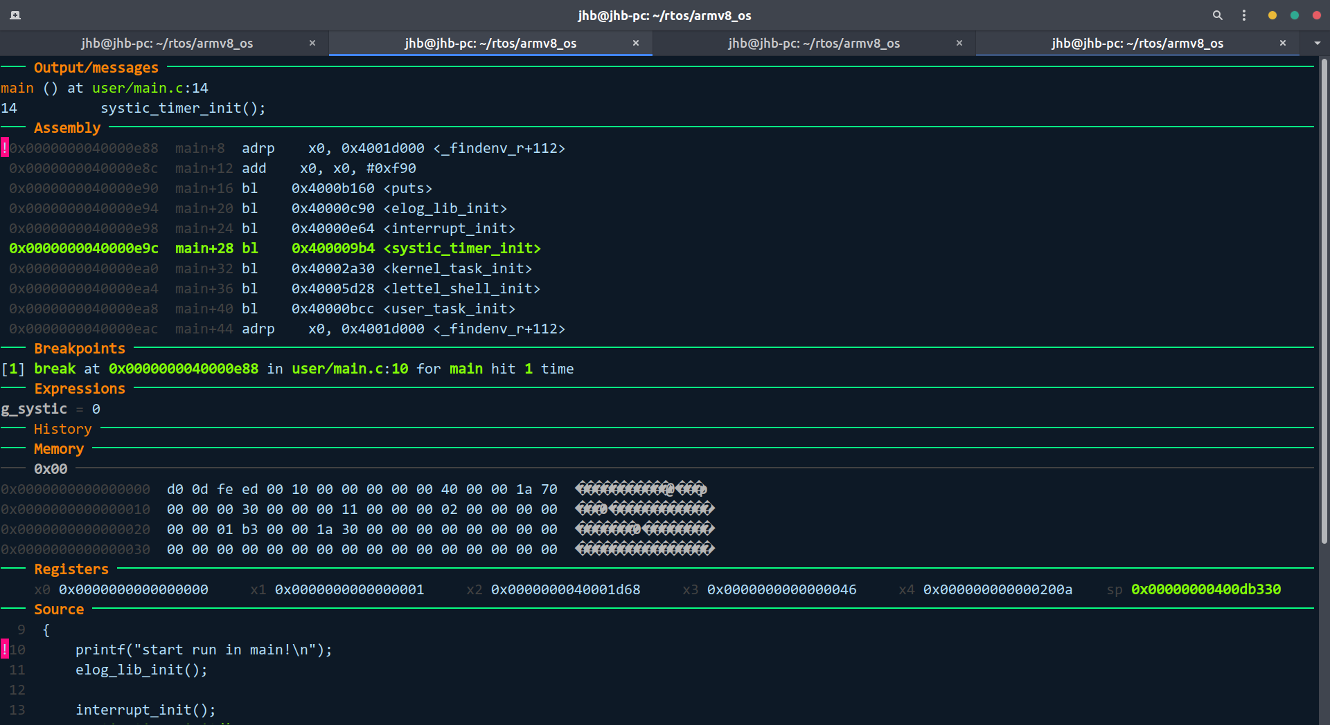
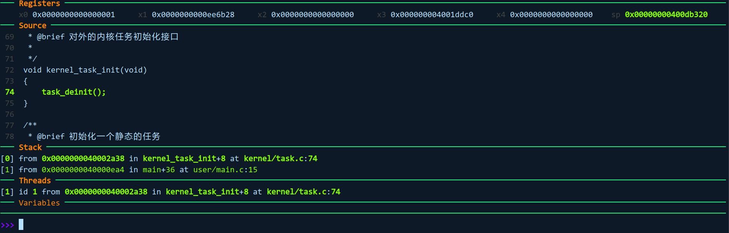
顯示的內容太多太長，需要拖動捲軸才能看到全部介面（此時想拿一個長方形豎放的顯示器看一下效果了）。
默認顯示了全部的元件：
- assembly 顯示當前執行彙編指令上下文
- breakpoints 斷點資訊、可以顯示組態的斷點
- expressions 可以定義一些變數或表示式，在這裡顯示變數的值
- history
- memory 記憶體資訊（查看指定記憶體地址的資料）
- registers 體系結構的通用暫存器資訊，和具體的處理器架構相關
- source 當前執行的原始碼
- stack 棧幀資訊
- threads 多核或多執行緒偵錯
- variables
下面分享下如何安裝組態和使用gdb-dashboard工具，幫助大家在linux環境下偵錯程式碼

1. 安裝 gdb-dashboard
gdb-dashboard 開放原始碼專案地址：https://github.com/cyrus-and/gdb-dashboard
項目完全是使用Python指令碼編寫，可以直接下載指令碼到工程目錄
$ wget -P ~ https://git.io/.gdbinit
.gdbinit 檔案在Linux系統下是隱藏檔案，如果查看要使用命令ls -al
當在當前目錄下執行gdb或者是aarch64-none-elf-gdb命令時，gdb工具會自動尋找當前目錄下是否有 .gdbinit 檔案，如果找到相應的檔案，會自動去執行相關的指令碼內容
我們只需要把上面的偵錯指令碼下載到工程根目錄就可以使用了

2. 使用與組態
gdb-dashboard 指令碼提供了一些組態選項，可以新增一些自訂的組態

2.1 組態指令碼
gdb-dashboard 會從下面幾個目錄尋找組態檔案並執行相關組態完成一些初始化的工作：
- /etc/gdb-dashboard/;
- $XDG_CONFIG_HOME/gdb-dashboard/ (defaulting to ~/.config/gdb-dashboard/);
- ~/Library/Preferences/gdb-dashboard/;
- ~/.gdbinit.d/.
在dashboard啟動時會去載入和執行上面目錄存放的一些初始化組態檔案，一般建議在~/.gdbinit.d/目錄下新增我們自己的組態
在 ~/.gdbinit.d/ 目錄建立一個組態檔案 ~/.gdbinit.d/init
$ mkdir ~/.gdbinit.d/
$ touch ~/.gdbinit.d/init
在組態檔案中加入如下內容（後續可根據自己的需要去定義跟多組態）：
set breakpoint pending on
set confirm off

2.2 定義顯示的模組或者元件
比如默認顯示的模組太多、螢幕放不下了，有個別模組我們目前用不到，可以通過修改組態關閉一些模組的顯示
dashboard 目前支援的全部元件如下：
assembly
breakpoints
expressions
history
memory
registers
source
stack
threads
variables
我們可以在組態檔案中定義啟動後顯示的元件
使用-layout指令來定義需要顯示的內容和隱藏的內容
比如我們只顯示 register , assembly, stack
dashboard -layout registers assembly source !variables stack
這個定義順序也表示模組的展示順序，從上到下
!嘆號表示默認不顯示該模組，當我們輸入命令 dashboart variables命令時候，可以在對應的位置插入顯示
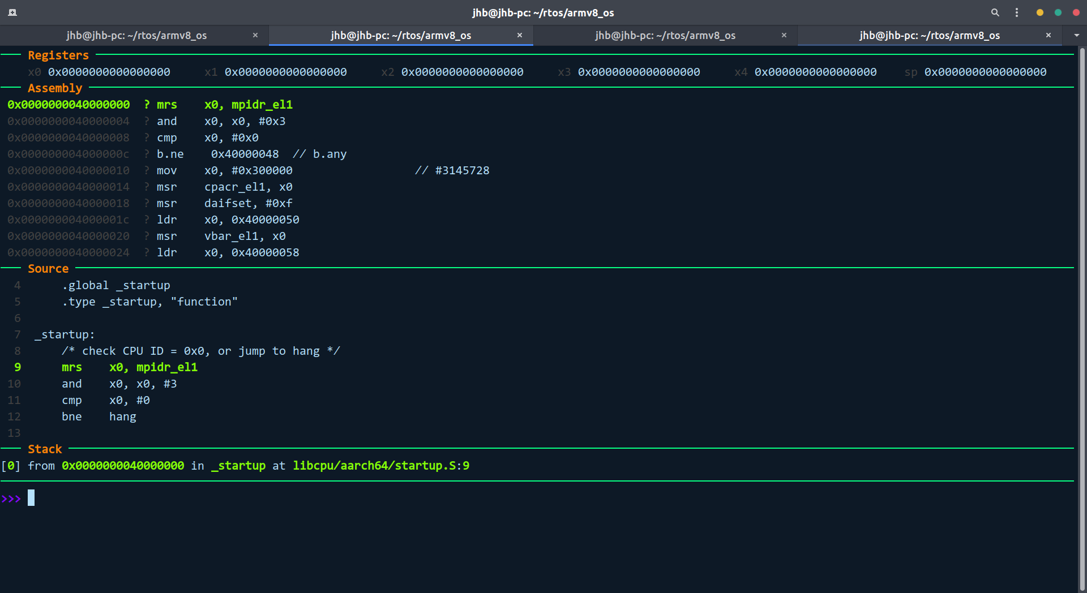

2.3 使用多個終端顯示
除了設定某些元件不顯示之外，我們還可以設定讓某個元件在其他終端顯示輸出
整個gdb-dashboard的顯示內容或者是單個模組元件的顯示內容都可可以單獨獨立的在不同的終端輸出顯示
比如我們打開了2個終端 可以將原始碼元件在A終端輸出顯示，其他的元件在B終端顯示
使用-output 命令用來將輸出內容重新導向到其他的介面或裝置，可以實現上面的目標
- 重新導向全部輸出到 /dev/pts/1
dashboard -output /dev/pts/1
- 重新導向 assembly 元件到 /det/pts/3
dashboard assembly -output /dev/pts/1
- 重新導向 source元件輸出到 /dev/pts/3
dashboard source -output /dev/pts/2
/dev/pts/x 表示一個終端介面，如何獲取我們的某個終端的序號是什麼呢？
在終端輸入tty命令就可以查看當前終端的序號
jhb@jhb-pc:~/rtos/armv8_os$ tty
/dev/pts/2
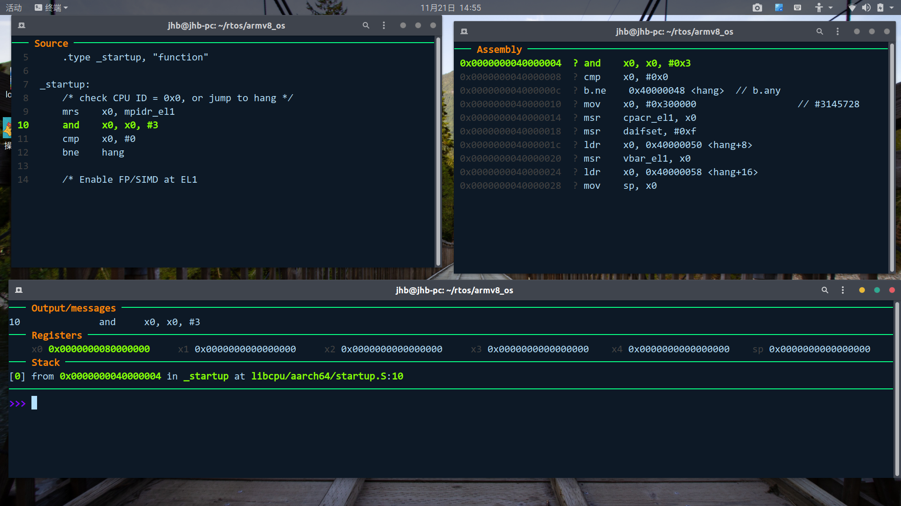

2.4 顯示高度設定
將元件重新導向到其他窗口以後，可以使用下面的命令使得元件全螢幕顯示
dashboard assembly -style height 0dashboard source -style height 0
效果如下：
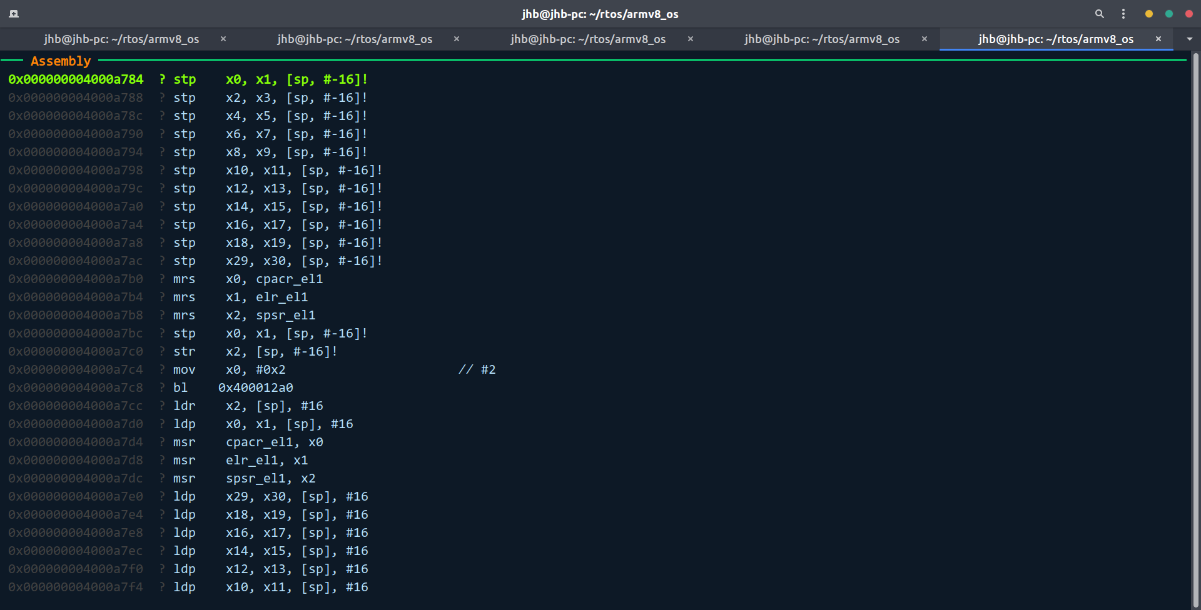

3. 使用 gdb-dashboard 偵錯

3.1 開始偵錯
- 進入到工程目錄
$ cd armv8_os
- 下載gdb init 偵錯指令碼
$ wget -P ~ https://git.io/.gdbinit
- 啟動gdb 服務
$ make qemu_gdb
- 新建一個窗口 打開gdb偵錯程式
$ aarch64-none-elf-gdb
- 連接到gdb服務
$ target remote localhost:1234
連接完成以後就可以看到dashboard介面，默認顯示了全部元件，需要拖動捲軸才能看到上面的內容
- 載入程序檔案
file app
load

3.2 GDB常用偵錯命令
設定斷點給某個函數
break func
執行單個指令
si
全速運行
continue

3.3 dashboard 常用命令

3.3.1 查看記憶體區域
//把memory重新導向到一個新的窗口
dashboard memory -output /dev/pts/2
//查看地址 0x40000000 長度為0x1000 看上去現在只能顯示單個位元組，可以研究下不同的顯示格式 提交一下程式碼給作者
dashboard memory watch 0x40000000 0x1000
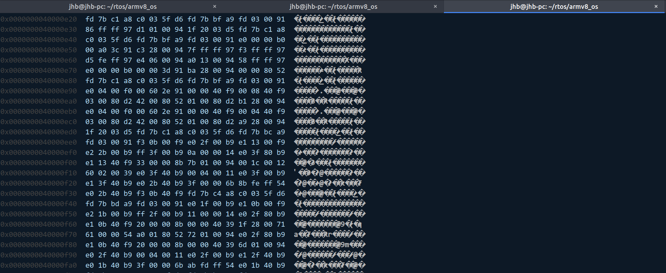

3.3.2 查看變數
dashboard expressions -output /dev/pts/2dashboard expressions watch g_systic
新增變數時候還可以自動補全（非常強大）
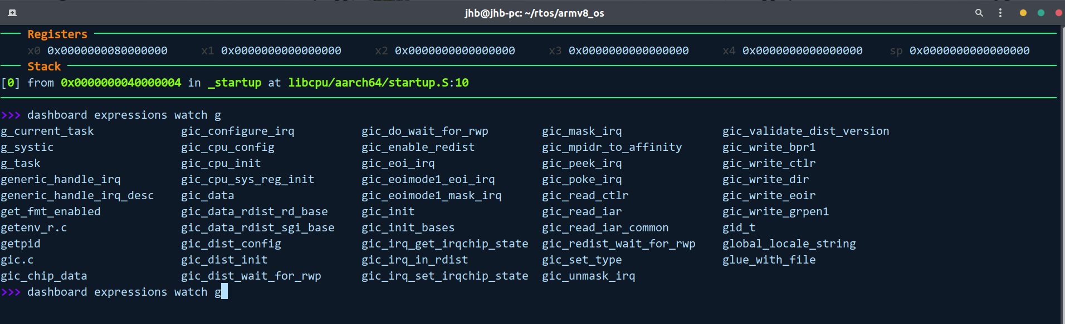
gdb-dashboard工具，完全可以由程式設計師自己去定製偵錯介面的內容，定製偵錯命令等等
我很喜歡這種需要什麼工具就自己實現的感覺
通過上面的介紹，有沒有興趣嘗試下這個神仙工具
我正在開發的作業系統項目 https://github.com/jhbdream/armv8_os
可以通過點選閱讀原文打開
所有程式碼都會在該倉庫同步更新
歡迎大家持續關注，作為一個小白，我會一步步去實現一些作業系統的基本功能，逐漸豐富
在學習過程中，也會參考一些現成的RTOS或者作業系統的相關實現，比如rtthread等，可以提供一些靈感
我們沒有創造作業系統的能力，但是可以通過借鑑成熟的系統，以簡單的實現方式去實現同樣的功能
以此來達到瞭解複雜作業系統、用好作業系統的目的
在開發過程中的學到的一些經驗、好用工具我也會分享出來
程式碼在github同步開源開發，如果無法瀏覽github程式碼，可以關注後在後台聯絡，提供獲取方式
在學習中遇到問題歡迎私信一起交流探討
如果你覺得文章的內容比較有價值，也可以幫我點一下點贊、再看
讓更多的人看到
dashboard 開放原始碼專案地址：https://github.com/cyrus-and/gdb-dashboard

